Assingment 2
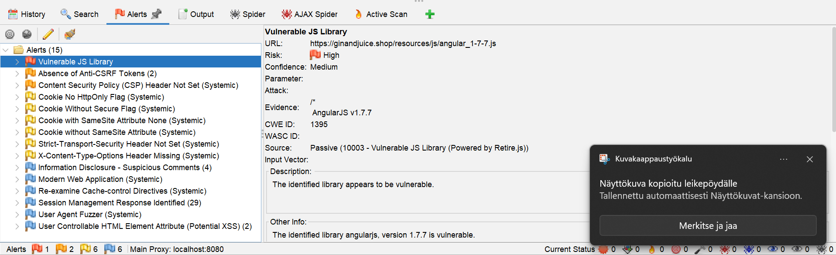
Haavoittuvuus löytyi.
Kyllä, korjaisin tämän. ZAP luokittelee riskin korkeaksi, ja vanhentuneiden komponenttien käyttö on yksi yleisimmistä reiteistä, joita hyökkääjät käyttävät sivuston murtamiseen, joten sen jättäminen korjaamatta olisi huolimatonta.

